Sistema de Gerenciamento e Venda de Produtos para Churrascos
Cliente: Easy Churras


SGVPC – Sistema de Gerenciamento e Venda de Produtos para Churrascos
PROPOSTA TÉCNICA / COMERCIAL

Data de Emissão: 19/05/2016
Data de Validade: 19/05/2017

Responsável pela Proposta: Gabriel Faria Stivanin
gabrielstivanin@hotmail.com
Estudante de Sistemas de Informação na Universidade Federal de Itajubá

Douglas Kirchmaier Hurpia
douglaskirch@gmail.com
Estudante de Engenharia Elétrica na Universidade Federal De Itajubá



SWFactory Consultoria e Sistemas Ltda
Rua Santana, 179, sala 306/308
CEP: 37200-000 Lavras – MG
(35) 3822-8148
http://www.swfactory.com.br
Revisões do Documento
Revisões são melhoramentos na estrutura do documento e também no seu conteúdo. O objetivo primário desta tabela é a fácil identificação da versão do documento. Toda modificação no documento deve constar nesta tabela.
Data |  | Versão |  | Descrição | Autor
05/10/2016 | 1.0 |  | Elaboração da proposta técnica |  | Gabriel

Auditorias do Documento
Auditorias são inspeções conduzidas pela equipe de PPQA – Product Process Quality Assurance (Garantia da qualidade do produto e processo) – do projeto, e tem por objetivo garantir uma qualidade mínima dos artefatos gerados durante o processo de desenvolvimento. Essa tabela pode ser utilizada também pelo GN – Gerente da Área de Negócio com o objetivo de documentar a viabilidade do mesmo.
Data |  | Versão |  | Descrição | Autor
ÍNDICE
1. INTRODUÇÃO 4
1.1 Objetivos do Projeto 4
1.2 Abrangência 4
2. Premissas Básicas 4
3. Restrições 5
4. Requisitos Preliminares e Funcionalidades Gerais 6
4.1 Requisitos Funcionais de Cliente 6
[RFC01] Manter Usuários 6
[RFC02] Manter Clientes 6
[RFC03] Manter Estoque 7
[RFC04] Manter Produtos 8
[RFC05] Manter Agenda 9
[RFC06] Manter Estabelecimento 10
[RFC07] Manter Funcionários 11
[RFC08] Gerar Relatório de Compras 12
[RFC09] Gerar Relatório de Pagamentos 13
[RFC10] Gerar Recibos de Pagamentos 14
4.2 Requisitos Não Funcionais 14
4.2.1 Usabilidade 14
[RNF01] Interface de Fácil Compreensão 14
4.2.2 Confiabilidade 14
[RNF02] Privacidade 14
4.2.3 Desempenho 15
[RFN03] Sistema Multiplataforma 15
[RFN04] Sistema Multitarefa 15
4.2.4 Segurança 15
[RFN05] Segurança 15
[RFN06] Backup 15

INTRODUÇÃO
Este documento apresenta uma proposta técnica do Sistema de Gerenciamento e Venda de Produtos para Churrasco (SGVPC), onde ele armazenará informações do cliente, do estabelecimento, dos produtos, dos usuários, da metodologia de funcionamento e de como o sistema irá se comportar.
Essa proposta servirá como o instrumento legal base para o acompanhamento do serviço prestado, bem como o software será organizado e administrado.

Objetivos do Projeto
Todo o projeto objetiva a criação de um software para tornar o atendimento dos clientes mais pratico e ágil.

Abrangência
O Sistema de Gerenciamento e Venda de Produtos para Churrasco (SGVPC) fornecerá ao proprietário do estabelecimento comercial meios de guardar informações dos seus clientes (para que seja feita a compra automática apenas em um clique).
Esses dados serão usados, para que seja possível a entrega e compra de itens de festas (churrasco) pelo aplicativo do sistema.
O SGVPC funcionará com níveis de acesso, sendo o proprietário usuário de maior nível. Desse modo, apenas o mesmo terá acesso a módulos de controle financeiro e controle de estoque, assim como todos os outros módulos do sistema, enquanto o cliente usuário só terá acesso aos módulos de registro, compra e encomenda.

Premissas Básicas
- Requisitos mínimos para rodar o programa: Espaço em disco 1 GB livre, 256 MB de RAM ou superior, processador Pentium 4 ou superior;
- Equipe deve ser composta de pessoas graduadas em Sistemas de Informação ou Ciência da Computação;
- *Comprometimento de ambas as partes com relação ao fornecimento de recursos de acordo com a exigência do projeto;
- A contratação de serviços terceirizados seja por qualquer motivo que se destine a construção do software, o cliente arcará com 25% das despesas gerais;
- Reuniões para discussões sobre o projeto devem ser realizadas pelo menos uma vez por semana. Nessa reunião serão apresentadas funcionalidades do programa e possíveis implementações de recursos. As reuniões devem ser registradas em ATA com a assinatura de todos os participantes;
- Caso haja necessidade de montar um computador para servidor ou algum driver de memória para armazenar dados, o cliente será avisado e responsabilizado dos custos e fornecimento do equipamento;
- Qualquer problema que o programa vier a ter deve ser relatado e arquivado em Log para consultas futuras, se houver necessidade.
- A empresa SWFactory fornecerá ao cliente um prazo para a entrega do sistema que pode variar de 75% a 125%, devido a circunstâncias que podem ocorrer durante o desenvolvimento do projeto;
- O preço do produto será definido de acordo com a quantidade de horas trabalhadas e registradas em ATA;
- Treinamento para manuseio do sistema será dado ao cliente, de modo identificar aos diferentes níveis de usuários as suas permissões dentro do sistema.

Restrições
- O projeto deverá ser entregue no prazo estipulado ao cliente.
- Os membros da equipe não estão autorizados a trabalhar nos fins de semana e a trabalhar em hora-extra.
- Não será permitida contratação de auditoria externa para o projeto.
- Gerencia do banco de dados será feito, apenas, pela SWFactory.
- O contratado não se responsabiliza pelo atraso de entrega do software por alterações exigidas pelo contratante sem um aviso prévio de pelo menos um (01) mês.
- Em caso de não cumprimento com as exigências estabelecidas com as premissas básicas, o contratado não se responsabilizará pelo atraso do projeto.

- Caso haja a necessidade de ajustes ou atualizações do programa, somente a SWFactory poderá ser chamada e pode gerar custos adicionais.

Requisitos Preliminares e Funcionalidades Gerais

Requisitos Funcionais de Cliente
[RFC01] Manter Usuários
Ator: Secretária(o).

O sistema irá registrar os clientes e os funcionários (Especificados no [RFC02] e [RFC07]) da empresa.
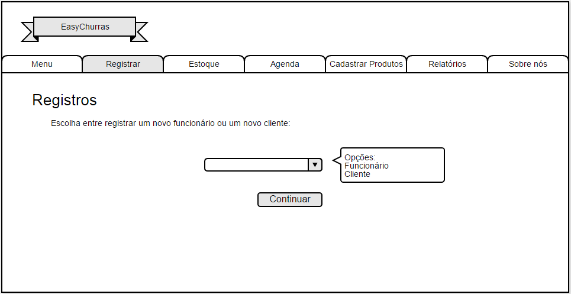
Prioridade: | ☒ | Essencial | ◻ | Importante | ◻ | Desejável
[RFC02] Manter Clientes
Atores: Secretária(o), Cliente.

O sistema permitirá o cadastro de clientes.
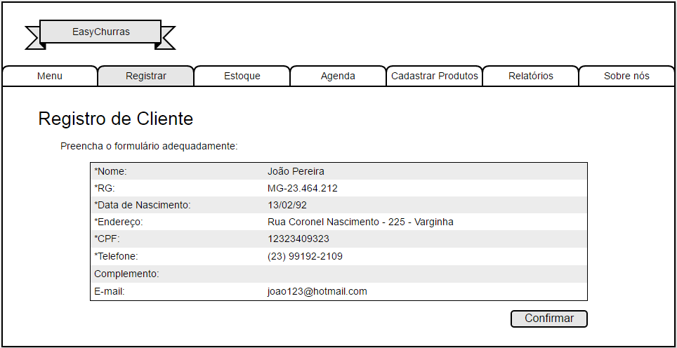
Prioridade: | ☒ | Essencial | ◻ | Importante | ◻ | Desejável
[RFC03] Manter Estoque
Atores: Proprietário, Secretária(o).

O sistema permitirá o cadastro de produtos, bem como a entrada e a saída no estoque do estabelecimento.
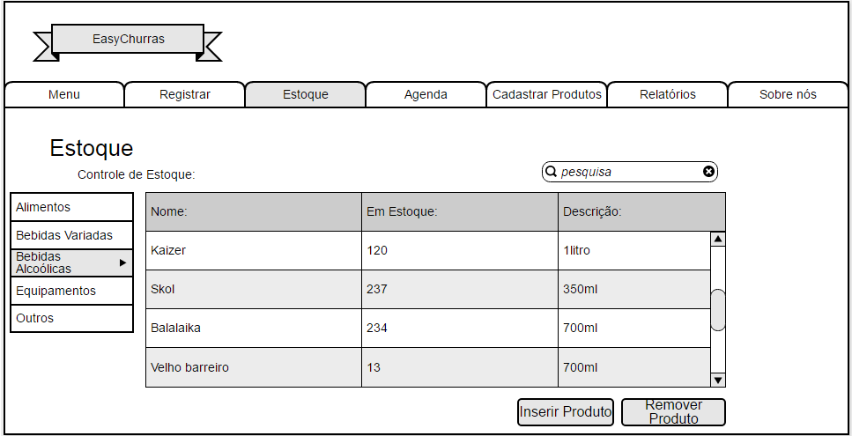
Prioridade: | ☒ | Essencial | ◻ | Importante | ◻ | Desejável
[RFC04] Manter Produtos
Atores: Proprietário, Secretária(o).

O sistema permitirá o controlar os produtos e suas respectivas finalidades.
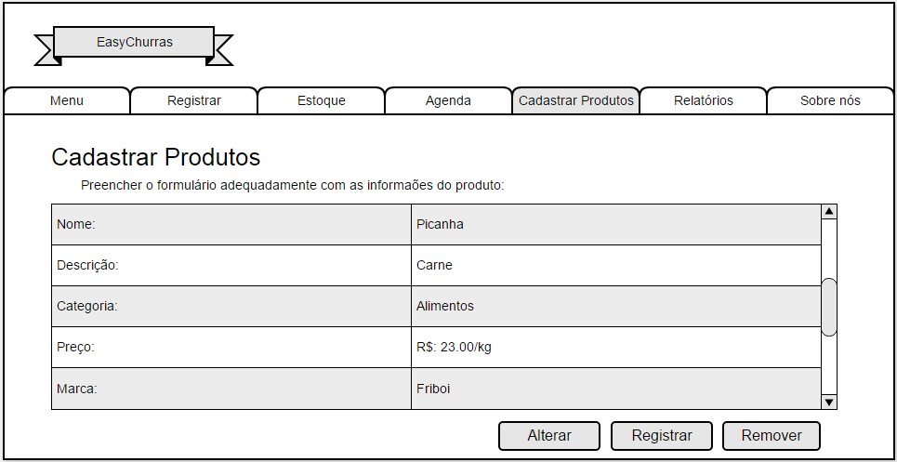
Prioridade: | ☒ | Essencial | ◻ | Importante | ◻ | Desejável
[RFC05] Manter Agenda
Ator: Secretária(o).

O sistema permitirá que o usuário faça o pedido e que o secretário (a) registre-os.
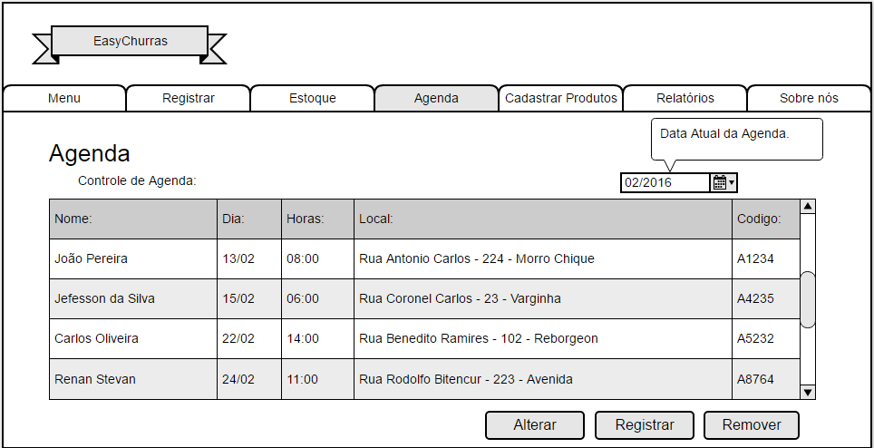
.

Prioridade: | ☒ | Essencial | ◻ | Importante | ◻ | Desejável
[RFC06] Manter Estabelecimento
Ator: Proprietário.

O sistema deve permitir a manipulação das informações do estabelecimento.
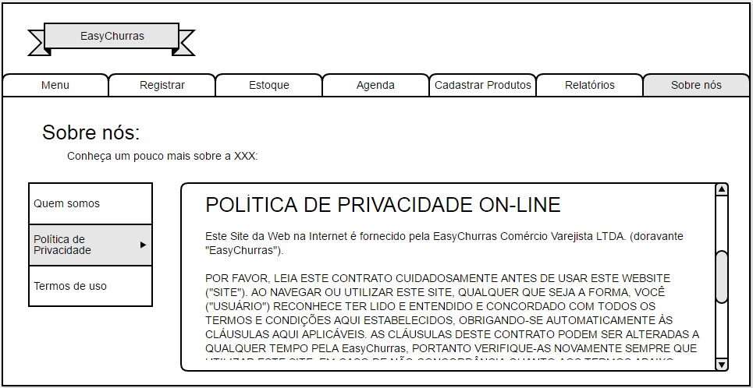
Prioridade: | ☒ | Essencial | ◻ | Importante | ◻ | Desejável
[RFC07] Manter Funcionários
Ator: Proprietário.

Este requisito permitirá ao proprietário cadastrar seus funcionários.
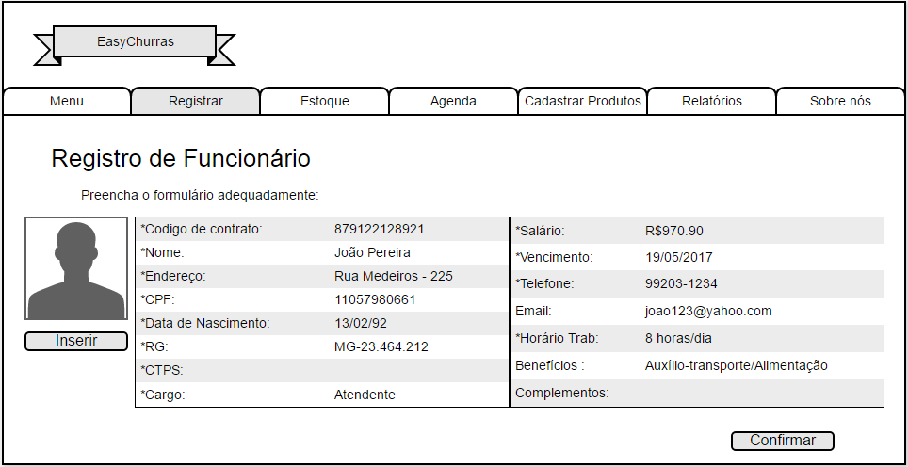
Prioridade: | ☒ | Essencial | ◻ | Importante | ◻ | Desejável
[RFC08] Gerar Relatório de Compras
Ator: Proprietário.

Este requisito tem a função de emitir relatórios de compras dos produtos que a empresa solicita de seus fornecedores e os que os usuários agendarem.
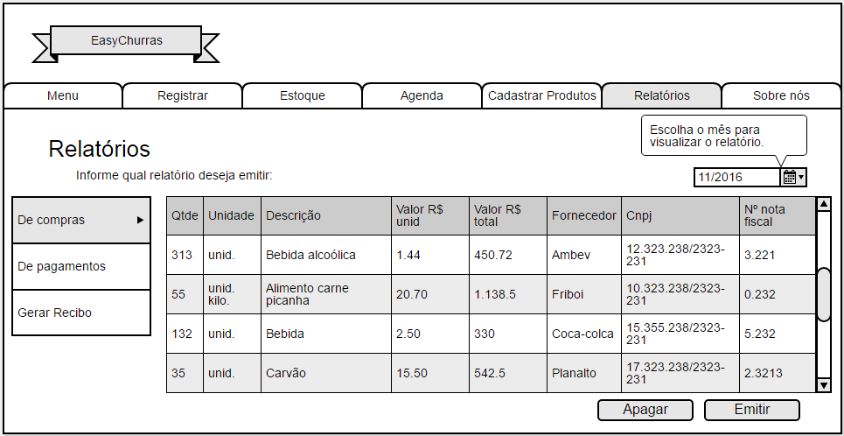
Prioridade: | ☒ | Essencial | ◻ | Importante | ◻ | Desejável
[RFC09] Gerar Relatório de Pagamentos
Ator: Proprietário.

Este requisito emiti o relatório de pagamentos dos funcionários (Folha de pagamento - Holerite).
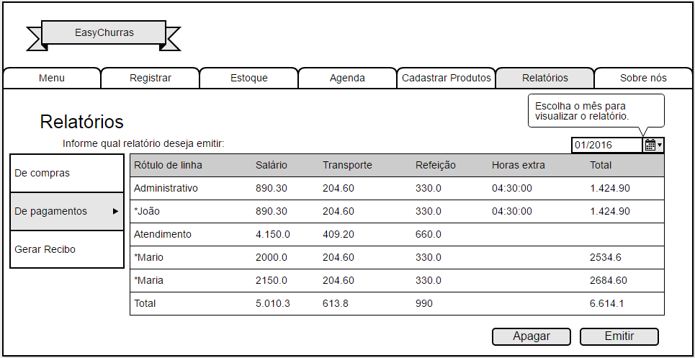
Prioridade: | ☒ | Essencial | ◻ | Importante | ◻ | Desejável
[RFC10] Gerar Recibos de Pagamentos
Ator: Secretária(o).

Este requisito irá gerar os recibos de compras dos usuários.
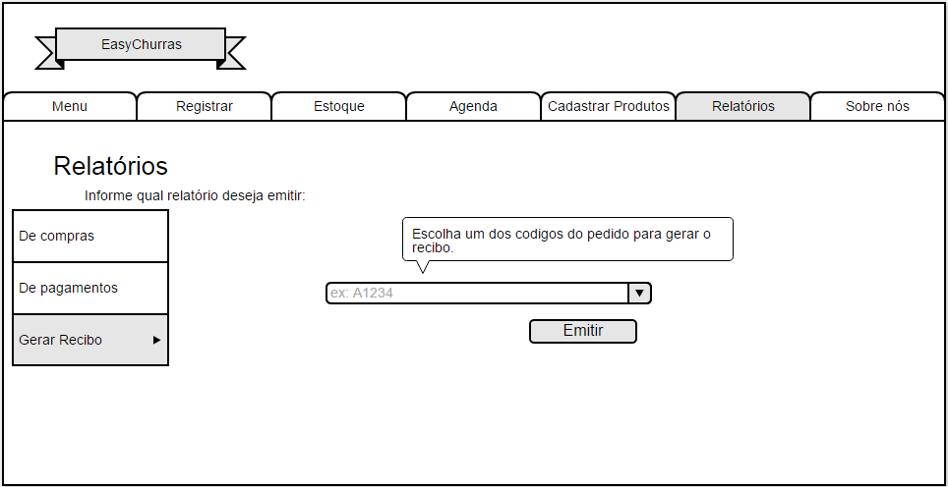
Prioridade: | ☒ | Essencial | ◻ | Importante | ◻ | Desejável

Requisitos Não Funcionais

Usabilidade
[RNF01] Interface de Fácil Compreensão
Para que não tenha dificuldades de operar o sistema, será criada uma interface simples.
Prioridade: | ☒ | Essencial | ◻ | Importante | ◻ | Desejável

Confiabilidade
[RNF02] Privacidade
O acesso às informações será restrito. Por exemplo, um secretário terá a permissão de acessar as informações dos clientes.
Prioridade: | ☒ | Essencial | ◻ | Importante | ◻ | Desejável

Desempenho
[RFN03] Sistema Multiplataforma
O software será multiplataforma, ou seja, será portável a multi-sistemas operacionais.

Prioridade: |  | Essencial | ◻ | Importante | ◻ | Desejável
[RFN04] Sistema Multitarefa
O sistema permitirá acessar vários ícones e vários serviços do software ao mesmo tempo.
Prioridade: |  | Essencial | ◻ | Importante | ◻ | Desejável

Segurança
[RFN05] Segurança
Cada usuário terá um login e uma senha, para que sejam protegidas as informações de sigilo restrito do usuário.
Prioridade: |  | Essencial | ◻ | Importante | ◻ | Desejável
[RFN06] Backup
O sistema fará backup dos dados com certa frequência, para que não se perca dados importantes.

Prioridade: |  | Essencial | ◻ | Importante | ◻ | Desejável

